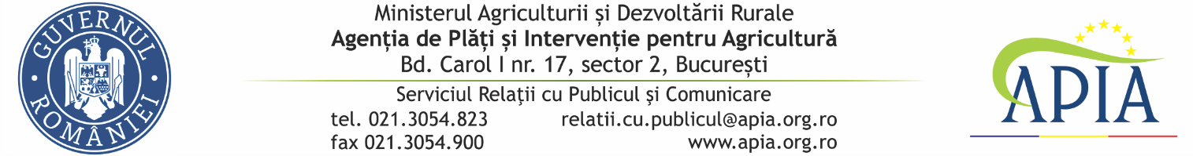
30 martie 2021

COMUNICAT DE PRESĂ
Privind promovarea produselor agricole pe piața internă și în țările terțe

Agenţia de Plăţi şi Intervenţie pentru Agricultură (APIA) informează potențialii beneficiari că pe site-ul instituției pot fi accesate informații referitoare la măsura de promovare a produselor agricole pe piața internă și în țările terțe, la următoarea adresă:
http://www.apia.org.ro/ro/directia-comert-exterior-i-promovare-produse agricole/program-promovare-produse-agricole-i-ecologice/promovare-produse-agricole-si-ecologice
Elementele de noutate sunt următoarele:
- Cererile de propuneri 2021 pentru programe simple şi programe multinaţionale lansate de Comisia Europeană pentru anul 2021; Rectificări la cererile de propuneri 2021 pentru programe simple şi pentru programe multinaţionale ce vizează modificări ale: termenului limită de transmitere a cererilor (propunerile de programe), termen care se prelungeşte până la data de 11 mai 2021 ora 17.00 CET (Ora Europei Centrale);
- Calendarului estimativ al diferitelor activităţi de implementare a măsurii de informare şi promovare a produselor agricole pe piaţa internă şi în ţări terţe, aferente cererilor de propuneri lansate de Comisia Europeană pentru anul 2021 ; unor activităţi eligibile din cadrul secţiunii 6, „Eligibilitate” a cererilor de propuneri, a unor costuri diverse din secţiunea 10, „Structura juridică și financiară a acordurilor de grant” (numai pentru programele simple);
- Ghidul privind depunerea de propuneri pe portalul de finanțare și licitații - Promovarea produselor agricole (AGRIP);
- Ghidul programului - Promovarea produselor agricole (AGRIP);
- Formularul de cerere pentru programe simple 2021;
- Anexa II: Informații privind reprezentativitatea;
- Bugetul detaliat;
- Informații privind capacitatea financiară.

Pentru mai multe informații privind măsura de promovare a produselor agricole pe piața internă și în țările terțe, vă rugăm să accesați adresele: https://ec.europa.eu/chafea/agri/
https://ec.europa.eu/chafea/agri/en/newsroom-and-events/events/online-info-day-calls-proposals-2021 - unde regăsiți webseminarii organizate de Comisia Europeana pentru Info Day 2021 cu ocazia lansării cererilor de propuneri pentru anul 2021, prezentări în care sunt oferite precizări cu privire la temele și obiectivele propuse precum și prezentări ale unor programe de promovare în derulare finanțate cu particparea UE.

-http://www.apia.org.ro/ro/directia-comert-exterior-i-promovare-produse-agricole/program-promovare-produse-agricole-i-ecologice/promovare-produse-agricole-si-ecologice;
-https://www.madr.ro/promovare-produselor-agroalimentare/campania-de-promovare-2021.html;

Vă rugăm să acordați atenţie materialelor indicate, întrucât acestea conțin informații detaliate privind modalitatea de accesare a sprijinului financiar alocat acestei măsuri.

Agenția de Plăți și Intervenție pentru Agricultură rămâne întotdeauna la dispoziţia dumneavoastră, orice întrebări care vizează implementarea măsurii privind acțiunile de informare și promovare a produselor agricole puse în aplicare pe piața internă și în țările terțe pot fi transmise la adresa de e-mail: promovare@apia.org.ro.

APIA, mereu aproape de fermieri!

SERVICIUL RELAŢII CU PUBLICUL ŞI COMUNICARE

